МУНИЦИПАЛЬНОЕ АВТОНОМНОЕ ДОШКОЛЬНОЕ ОБРАЗОВАТЕЛЬНОЕ УЧРЕЖДЕНИЕ
«ДЕТСКИЙ САД № 108 «ВОРОБЫШЕК» ГОРОД ПРОКОПЬЕВСК
_______________________________________________________________________
Россия, 653039, г. Прокопьевск, ул. Крупской, 9, тел. 62-32-12.

Педагогический проект
«Сенсорное развитие детей дошкольного возраста через дидактические игры»

Исполнители:
Воспитатель МАДОУ №108 «Воробышек»
.
Морозова Г.Н.
Четвернина А.С.

г. Прокопьевск

2020 г.

Содержание проекта
1. Паспорт проекта.
2. Срок реализации проекта.
3. Актуальность проекта .
4. Цели и задачи проекта.
5. Участники проекта
6. Формы работы.
7. Ожидаемый результат .
8. Методы, приемы и принципы реализации проекта.
9. План реализации проекта.
10. Перспективы реализации проекта .
11. Информационные ресурсы.
12. Приложение к проекту№ 1 (Мастер – класс для родителей)
13. Приложение №2(Памятка для родителей )
14. Приложение №3(Дидактические игры )

1. Паспорт проекта
1. | Тема проекта | «Сенсорное развитие детей дошкольного возраста через дидактические игры»
2. | Тип проекта | Педагогический
3. | Участники проекта | Педагоги, родители, дети.
4. | Сроки реализации | Сентябрь 2020- Апрель 2021
5. | Проблема | Низкий уровень развития связной речи у детей дошкольного возраста. Недостаточная продуктивность взаимодействия детского сада и семьи.
6. | Актуальность | Актуальность заключается в том,что познание человека окружающего мира начинается с «живого созерцания» с ощущения и восприятия. Ребенок познает сначала то ,что его окружает дома, в детском саду. Со временем его жизненый опыт начинает обогащаться, стремится к активному взаимодействию с окружающим их миром и на помощь приходит сенсорное развитие, на котором строится фундамент умственного развития, от которого зависит успешное обучение в школе.
7. | Цель: | Формирование и развитие сенсорных представлений у детей дошкольного возраста через дидактические игры и игровые упражнения.
8. | Задачи: | Создать условия для формирования у ребенка представлений о сенсорных эталонах (цвет, величина, форма, количество).  Воспитывать познавательный интерес, любознательность.  Способствовать развитию иссследовательских умений и навыков.  Научить ребенка применять полученные знания на практике.  Воспитывать бережное отношение к играм.  Повышать уровень педагогической компетенции родителей по формированию представлений и сенсорной деятельности детей.
9. | Ожидаемый результат. | Ожидаемый результат от работы с детьми:  Формирование познавательно – речевой активности детей дошкольного возраста.  Развитие сенсорных эталонов.  Повышение самооценки у детей.  Навыки самостоятельного применения пособий по сенсорному развитию.  Ожидаемый результат от работы с родителями.  Формирование родительской культуры в области воспитания детей.  Родители научатся создавать дома условия для игр.  Родители должны быть заинтересованы в развитие своих детей
2. Сроки реализации проекта:
Проект долгосрочный. Планируемые сроки реализации: сентябрь 2020 г - апрель 2021г.
3. Актуальность проекта:
Актуальность заключается в том, что познание человеком окружающего мира начинается с «живого созерцания», с ощущений, восприятий (отражение в целом предметов и явлений окружающего мира, действующих в данный момент на органы чувств.) Мир входит в жизнь детей постепенно. Сначала ребенок познает то, что его окружает дома, в детском саду. Со временем его жизненный опыт обогащается. Он стремится к активному взаимодействию с окружающей средой. Для познания окружающего мира детям приходит на помощь сенсорное воспитание, с помощью которого «строится» фундамент умственного развития, от которых будет зависеть успешность обучения ребенка в школе. Поэтому очень важно ,чтобы сенсорное воспитание планомерно включалось во все моменты жизни ребенка.
Сенсорное воспитание – это развитие восприятия ребенка и формирование его представлений о внешних свойствах предметов: их форме, цвете, величине, положение в пространстве, запахе, вкусе и т.д. С восприятия предметов и явлений окружающего мира и начинается детское познание. Дошкольный возраст для этого наиболее благоприятен. Для совершенствования деятельности органов чувств и накопление опыта представлений об окружающем мире.
4. Цели и задачи проекта
Цель проекта:
Формирование и развитие сенсорных представлений у детей дошкольного возраста через дидактические игры и игровые упражнения.
Задачи проекта:
Создать условия для формирования у ребенка представлений о сенсорных эталонах (цвета ,величины предметов, положение их в пространстве).
Воспитывать познавательный интерес, любознательность.
Способствовать развитию исследовательских умений и навыков.
Научить ребенка применять полученные знания на практике.
Воспитывать бережное отношение к играм.
Повышать уровень педагогической компетенции родителей по формированию представлений и сенсорной деятельности детей.
Выступить с темой проекта на педсовете в ДОУ.

5. Участники проекта.
Дети

Родители
Педагоги

6. Формы работы:

Форма организации работы с детьми | Формы организации работы с родителями
-Дидактические игры;  -НОД. | Методические рекомендации;  Мастер - класс;  Консультации;  Родительское собрание;

7.Ожидаемые результаты

Ожидаемые результаты от работы с детьми | Ожидаемый результат от работы с родителями
-формирование познавательно – речевой активности у детей дошкольного возраста;  - дети знакомятся с эталонами сенсорного развития;  Дети научатся играть в дидактические игры;  - повышение самооценки у детей;  Развитие навыков самостоятельного применение пособий по сенсорному развитию; | - формирование родительской культуры в воспитании и развития детей дошкольного возраста;  Родители научатся создавать дома условия для игры ребенка;  Родители будут заинтересованы в успешном развитие своего ребенка;

8. Методы, приёмы и принципы реализации проекта:
Методы и приёмы:
- организационные;
- мотивирующие;
- словесные;
- игровые;
- наглядные.

Принципы реализации проекта:
- принцип наглядности;
- принцип доступности;
- принцип систематичности и последовательности;
- принцип прочности

Индивидуальные беседы
Родительские собрания
Праздники и развлечения

Консультация для родителей
Взаимодействие с семьей

Домашнее задание

Наглядная информация для родителей
Мастер – класс для родителей
Проведение совместных мероприятий

Развитие временных представлений

Семь цветов спектра и их оттенки
Слуховые восприятия у детей звуков речи

Эталоны сенсорного воспитания

Развитие вкусовых ощущений
Развитие пространственных
представлений

Усвоение сенсорных эталонов: цвет ,форма, величина
Взаимодействие сенсорного воспитания с другими занятиями

План реализации проекта
№ НОД | ТЕМА | СРОКИ | ОТВЕТСТВЕННЫЕ
 | Физ.упр «Игра с мячом» | СЕНТЯБРЬ | Воспитатели
 | Дид игра «Подбери шарфик кукле»
 | Дид. Игра «Найди бабочку»
 | Дид. Игра «Чего не хватает»
 | Опыт «Окрашивание воды»
 | Дид.игра «Спрячь мышку»
 | Аппликация «Осень»
 | Дид.игра «Мишка ждет гостей»
 | Аппликация «Косынка» | ОКТЯБРЬ | Воспитатели
 | Конструирование «Построим башню»
 | Игра путишествие «В гостях у бабушки»
 | Дид игра с вариантами «Спрячь мышку»
 | Дид.игра «Разноцветные гусеницы»
 | Лепка «Черепашка»
 | Аппликация «Разноцветные шары»
 | Н. П. И «Собери букет»
 | Дидактическая игра «Магазин» | НОЯБРЬ
 | Аппликация «Пирамидка»
 | Конструирование «Достроим дом»
 | Лото «Цвет»
 | Н,П,И «По страницам сказок»
 | Лепка «Миска для трех медведей»
 | Дид.игра «Кто где живет»
 | Муз.дид.игра «Какой предмет звучит»
 | Аппликация «Ёлочка» | ДЕКАБРЬ
 | Дидактическая игра «Ёжики»
 | Дид .игр «Чайная Пара»
 | Дид.игр «В гостях у куклы Маши»
 | Лепка «Наряди ёлку»
 | Аппликация «Снеговик»
 | Новогодняя поделка
 | Физкультурный праздник Зимние забавы
 | Дид.игра «Найди пару» | ЯНВАРЬ
 | Лепка «Заяц»
 | Аппликация «Зимнее дерево»
 | Лото «Счет»
 | Дид.игра «Спрячь мышку»
 | Дид. Игра «Веселая гусеница»
 | Апплекация «Колпачек для гнома»
 | Дид.игра «В гостях у Петушка» | ФЕВРАЛЬ
 | С,Р,И, «Автомобил»
 | Аппликация «Коврик для белочки»
 | Дид.игра «Чудесный мешочек»
 | Дид.игра на внимание «Чего не стало»
 | Дидактическая игра «Подбери по форме»
 | Дид.игра «Золушка»
 | Дид.игра «Завяжи Мишке бант»
 | Аппликация «Сарафан для Матрёшки» | МАРТ
 | Мало подвижная игра с мячом
 | Муз.дид игра «Что звучит»
 | Дид.игра «Чудесный мешочек»
 | Аппликация «Цветы для мамы»
 | Дид игра «Времена года»
 | Дид.игра «Разноцветная гусеница»
 | Дид игра на внимание «Кто первый»
 | Дид.игра «Разноцветные бусы» | АПРЕЛЬ
 | Музыкальное занятие «У нас в лесу»
 | Аппликация «Звери»
 | Рисование «Весенние цветы»
 | Дид.игра «Поймай бабочку»
 | Аппликация «Скворечник»
 | «Опыт с песком»
 | Аппликация «Лес проснулся»
 | Аппликация «Пчёлы» | МАЙ
 | Дид.игра «Посади жука на цветок»
 | Конструирование «Самолёт»
 | Аппликация «9 мая (Салют)»
 | Рисование «Бабочка на цветке»
 | Муз.дид.игра «Звуки леса»
 | Конструирование «Пораход»
 | Дид.игра «Наряди солнышко»

Приложение №1

Мастер-класс для родителей
«Сенсорные игры для развития речи детей дошкольного возраста»
Цели:
1. Повысить педагогическую грамотность родителей (законных представителей) о роли мелкой моторики в развитии речи воспитанников.
2. Заинтересовать родителей (законных представителей) актуальностью данной темы, вовлечь родителей (законных представителей) к сотрудничеству.
Задачи:
- Актуализировать знания родителей (законных представителей) о значении различных видов деятельности в развитии мелкой моторики рук и речевого развития воспитанников.
- Сформировать у родителей (законных представителей) представления о роли развития мелкой моторики у дошкольников.
- Познакомить с разновидностями дидактического материала для развития мелкой моторики и методической литературы по теме.
- Способствовать активизации активного и пассивного словарного запаса по средствам развития мелкой моторики.
Предварительная работа:
Подготовить выставку для родителей (сенсорные игры, использующиеся в детском саду в работе с детьми), памятку для родителей «Практические рекомендации по развитию мелкой моторики рук у дошкольников».
Оборудование:
Выставка «Игры для развития сенсорики »;
игры: «Чудесный мешочек» (с предметами разной величины и формы, «Золушка» (горох, фасоль, бусы). Дидактическая игра «Чего нехватает в предметах». Дидактическая игра «Спрячь мышку».
Повестка:
1. Выставка игр.
2. Беседа «Сенсорное развитие ребенка».
3. Игротека.
4. Игра на развитие мелкой моторики «Солнышко».
Участники: дети группы, родители, воспитатели.
Ход встречи:
Воспитатель: Добрый вечер, уважаемые родители. Мы рады видеть вас на нашем мастер – классе «Сенсорное развитие детей». Повестка нашей встречи (знакомство с повесткой).
Воспитатель показывает родителям выставку «Игры для развития сенсорики».
Беседа с родителями.
Воспитатель: Уважаемые родители, что такое сенсорное развитие? (ответы родителей).
Сенсорное развитие ребенка — это развитие его восприятия и формирование представлений о внешних свойствах предметов: их форме, цвете, величине, положении в пространстве, а также запахе, вкусе и т д.
Значение сенсорного развития в дошкольном детстве трудно переоценить. Именно этот возраст наиболее благоприятен для совершенствования деятельности органов чувств, накопления представлений об окружающем мире.
Готовность ребенка к школьному обучению в значительной мере зависит от его сенсорного развития. Исследования, проведенные детскими психологами, показали, что значительная часть трудностей, возникающих перед детьми в ходе начального обучения (особенно в 1классе, связана с недостаточной точностью и гибкостью восприятия).
Существует пять сенсорных систем, с помощью которых человек познает мир. Назовите их? (зрение, слух, осязание, обоняние, вкус).
В развитии сенсорных способностей важную роль играет освоение сенсорных эталонов – общепринятых образцов свойств предметов. Например, 7 цветов радуги и их оттенки, геометрические фигуры, величина.
Для развития сенсорных способностей существуют множество различных игр и упражнений. Сегодня мы предлагаем вашему вниманию мастер – класс с играми, требующими минимальных затрат времени и сил, но полезных для развития сенсорики и мелкой моторики рук детей данного возраста.
Игротека.
Игра «Чудесный мешочек»
Для игры понадобится тканевой мешочек из плотной непрозрачной ткани, в который помещаются разные по форме и фактуре предметы. Предлагаю определить на ощупь каждый предмет, не заглядывая в мешочек. Также вы можете спрятать в него музыкальные инструменты, ребенок должен угадать по звучанию, какой инструмент спрятан.
Игра «Золушка»
Перед вами лежат перемешанные семена гороха, фасоли и киндер – игрушки. За 30 секунд, вы должны их рассортировать. Когда ребенок научится делать это достаточно быстро, можно усложнить задание: например, завязать ему глаза.
Воспитатель: Сенсорное развитие и развитие мелкой моторики в таких играх неразрывно связаны друг с другом. Предложите ребёнку, а сейчас попробуйте сами, выполнить вот такое упражнение: надо взять 1 фасолинку большим и указательным пальцем, потом большим и средним, потом – большим и безымянным… Получается? А деткам это выполнить очень трудно! Ну, а если дома, Вы будете устраивать вот такие тренировки, то мелкая моторика вашего ребёнка будет развиваться гораздо быстрее. А если в конце игры ребёнок откопает «клад» (маленькая игрушка или конфета, поверьте, восторгу не будет предела)!
Игра «Мозаика из бросового материала»
Подберите по желанию пуговицы разного цвета и размера или разноцветные пробки от пластиковых бутылок. Выложите рисунок, это может быть неваляшка, бабочка, снеговик, мячики, бусы и т. д. Дома можете предложить ребенку выполнить по вашему образцу. После того, как ребенок научится выполнять задание без вашей помощи, предложите ему придумывать свои варианты рисунков. В таких играх мы закрепляем формирование сенсорного эталона – цвет, а если использовать пуговицы, то и сенсорного эталона – форма (круг, квадрат, треугольник, овал).
Пальчиковая гимнастика с прищепками «Гусенок»
Воспитатель: Устали пальчики от такой ходьбы? Им тоже надо отдохнуть. Я предлагаю сделать пальчиковую гимнастику, которую очень любят Ваши малыши. Для этого нам понадобятся обычные бельевые прищепки. Бельевой прищепкой (проверьте на своих пальцах, чтобы она не была слишком тугой), поочередно «кусаем» ногтевые фаланги (от указательного к мизинцу и обратно) на ударные слоги стихотворения:
Рано утром встал гусенок.
Пальцы щиплет он спросонок.
Скорее корма дайте мне.
Мне и всей моей семье!
- Сегодня познакомились лишь с малой частью того, чем Вы можете занять ваш досуг с ребёнком дома. Включайте свою фантазию и самое главное, не уставайте постоянно разговаривать с вашими малышами, называйте все свои действия, явления природы, цвета и формы. Пусть ребенок находится в постоянном потоке информации, не сомневайтесь, это его не утомит. Чем непринужденнее будет обучение, тем легче и быстрее оно будет проходить. Побуждайте ребенка к игре, насколько возможно, играйте с малышом в развивающие и веселые игры. Участвуйте в игровом процессе. Это будет отличным способом для установления более прочной связи между Вами и Вашим ребенком! (раздать родителям памятки, рекомендации «А давай поиграем»).

Приложение № 2
Памятка для родителей

Детям дошкольного возраста для развития мелкой моторики необходимо предлагать:

1. Упражнения с массажными шариками, грецкими орехами, карандашами, ручками, фломастерами.
2. «Танцуйте» пальцами и хлопайте в ладоши тихо и громко в разном темпе.
3. Используйте с детьми различные виды мозаики, конструкторы (железные, деревянные, пластмассовые), игры с мелкими деталями, счетными палочками.
4. Организуйте игры с пластилином, тестом.
5. Попробуйте технику рисования пальцами. Можно добавить в краски соль или песок для эффекта массажа.
6. Используйте цветные клубочки ниток для перематывания, веревочки различной толщины и длины для завязывания и развязывания.
7. Включите в игры разнообразный природный материал (палочки, веточки, шишки, скорлупки, початки и т. д.).
8. Занимайтесь с детьми нанизыванием бусин, бисера. Учите расстегивать и застегивать пуговицы, кнопки, крючки, молнии.
9. Давайте детям лущить горох и чистить арахис.
10. Запускайте пальцами мелкие волчки.
11. Складывайте матрешку, играйте с различными вкладышами.
12. Режьте ножницами.

Дорогие Родители!

Вызывайте положительные эмоции у ребенка!
Употребляйте слова и фразы, несущие оптимистическую окрашенность, например: «Как интересно! », «Вот, здорово! », «Давай помогу! », «Красота!
т.д.
Помните, чтобы вы не создавали вместе с ребенком, главное – желание продолжать заниматься подобной деятельностью и дальше, поэтому завершайте свои занятия в хорошем настроении и малыша, и Вашем.

Приложение №3

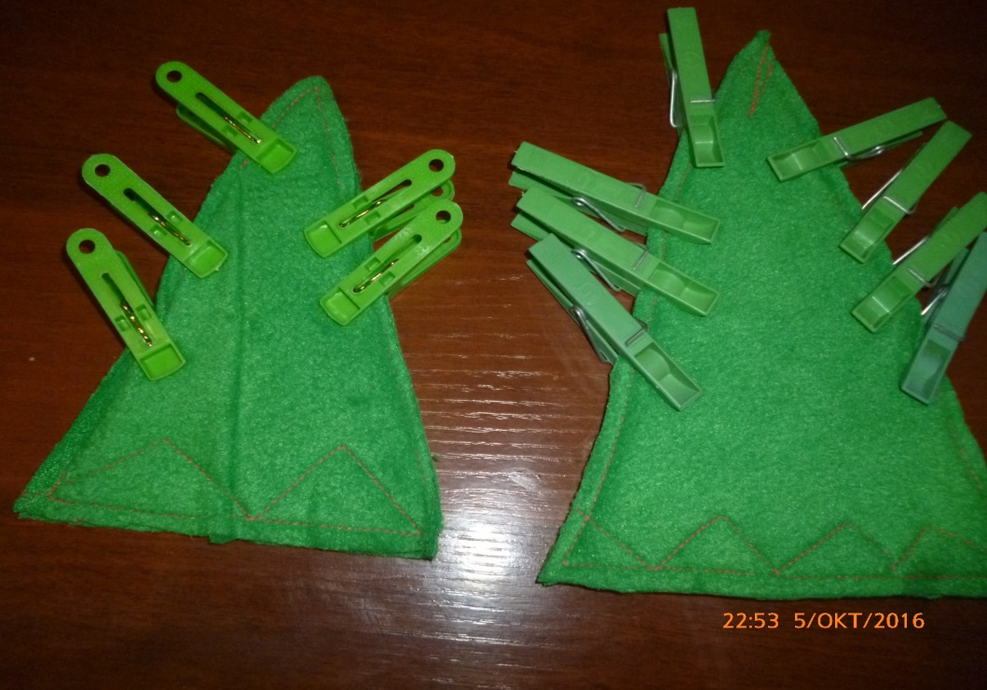

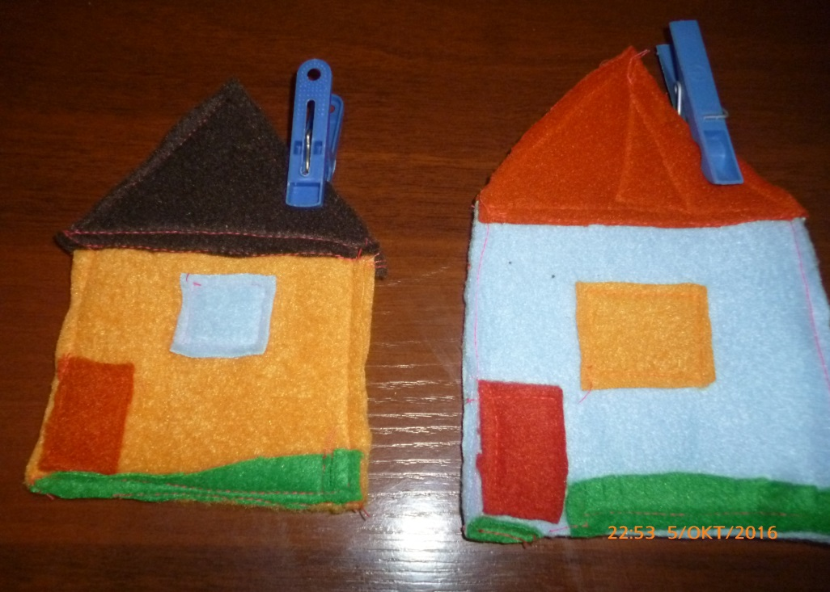

Дидактические игры: Елочки – большая и маленькая. Домик.
Цель: Развивать у детей внимание, закрепить геометрическую форму треугольник, квадрат, прямоугольник.
Воспитывать усидчивость, развивать мышление.
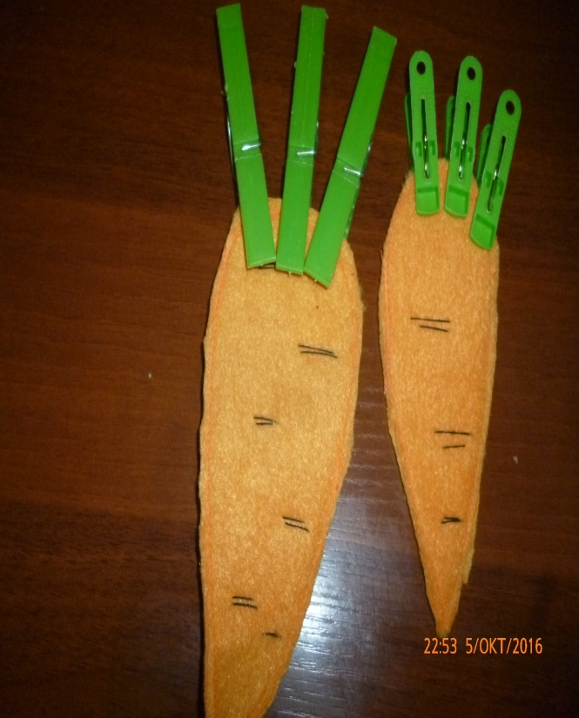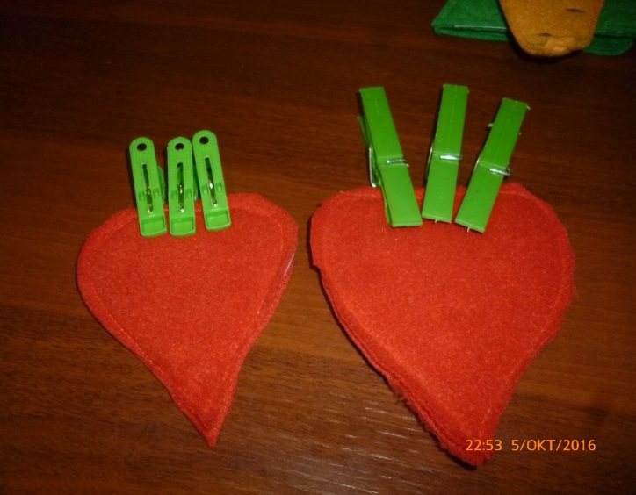х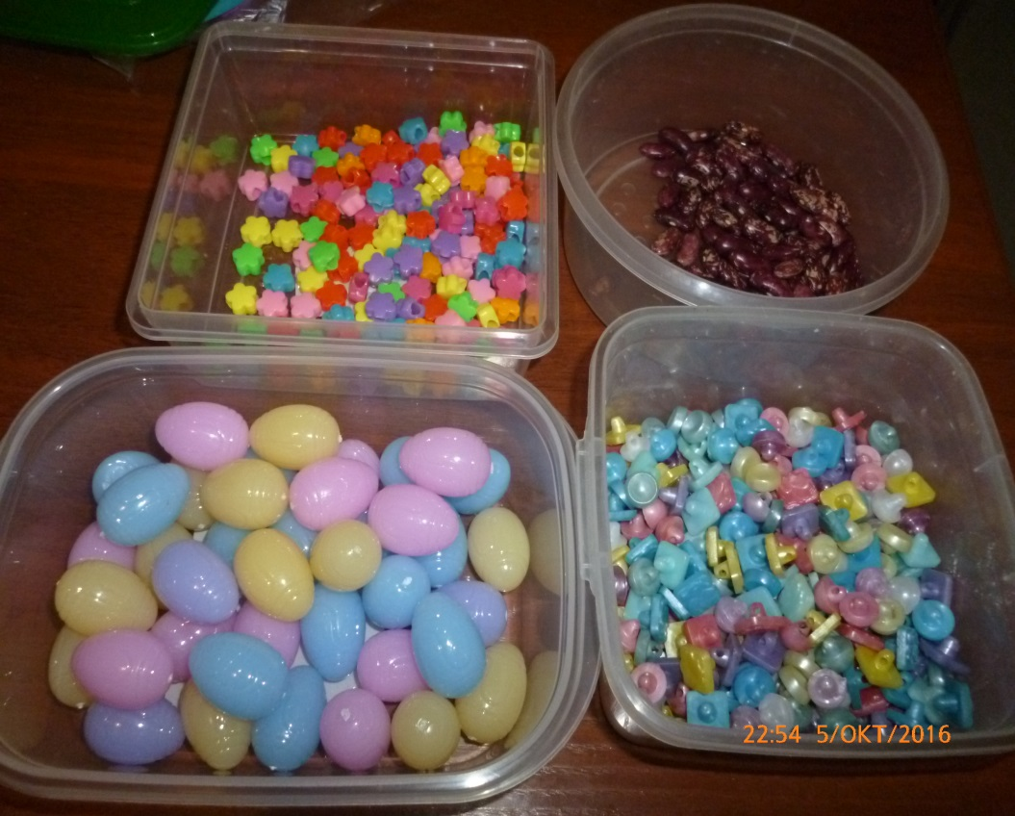

Дидактическая игра «Помоги Золушке»
Цель: Развивать у детей мелкую моторику рук, внимание, усидчивость.
Дидактическая игра «Чего не хватает?»
Цель: Учить детей самостоятельно думать, размышлять, закрепить цвета.
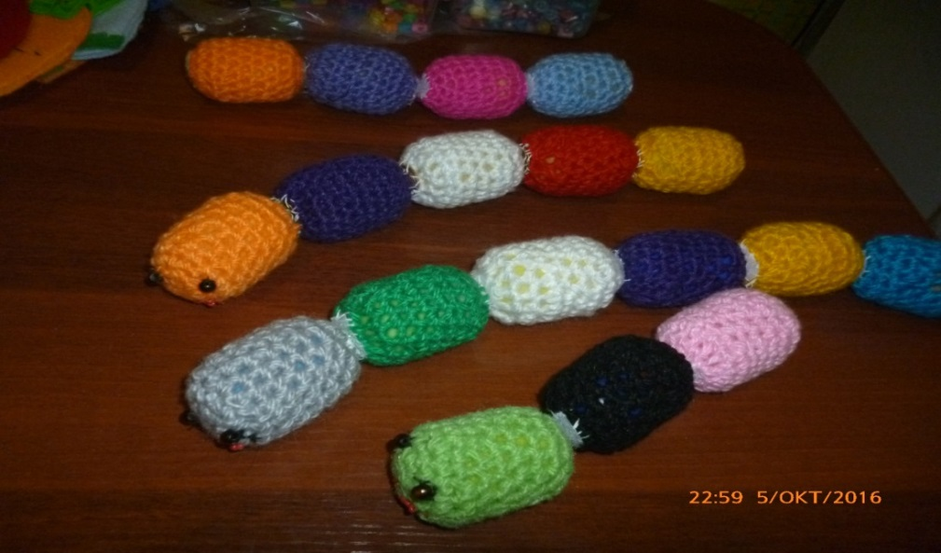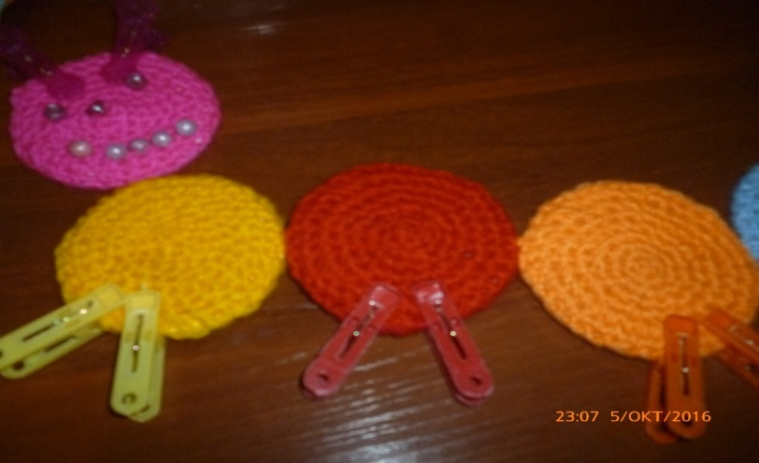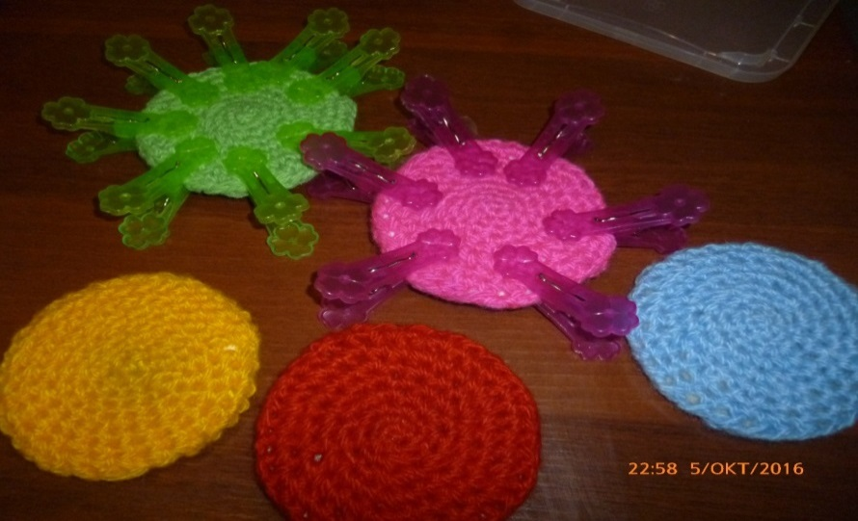
Дидактические игры: «Разноцветные цветочки, Веселая гусеница, Сороконожка»
Цель: Развивать у детей мелкую моторику рук, работая с прищепками и застежками.
Закрепить счет, форму, цвет. Создать хорошее настроение у детей.

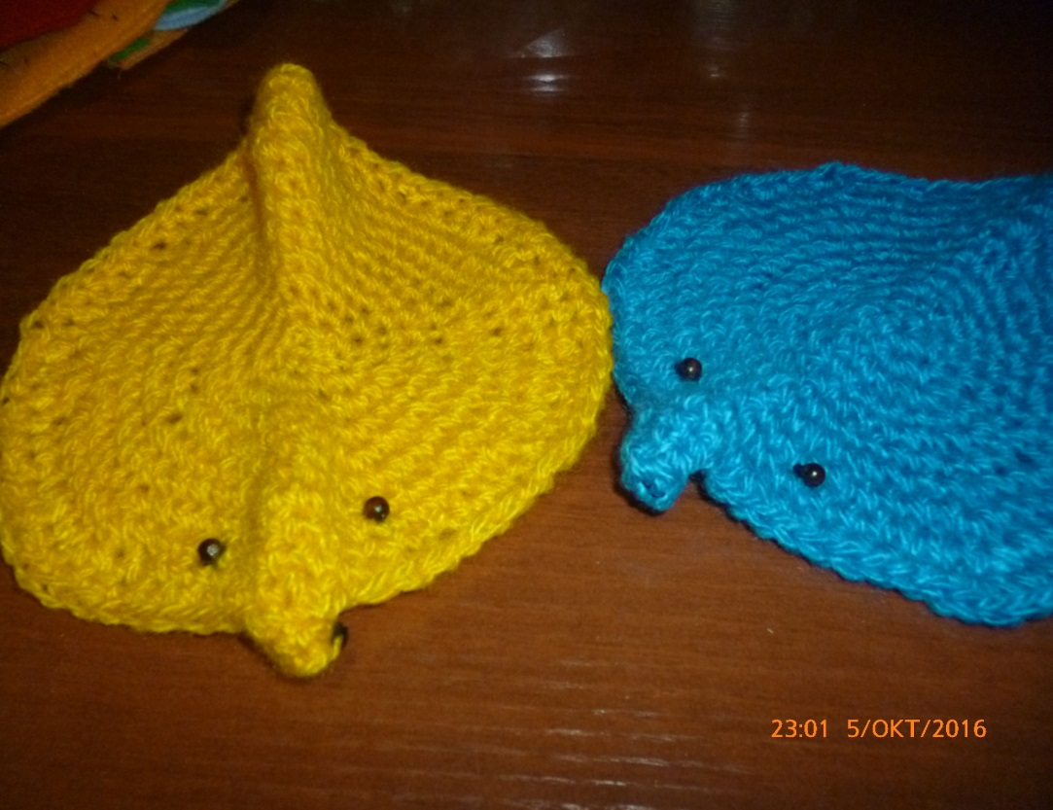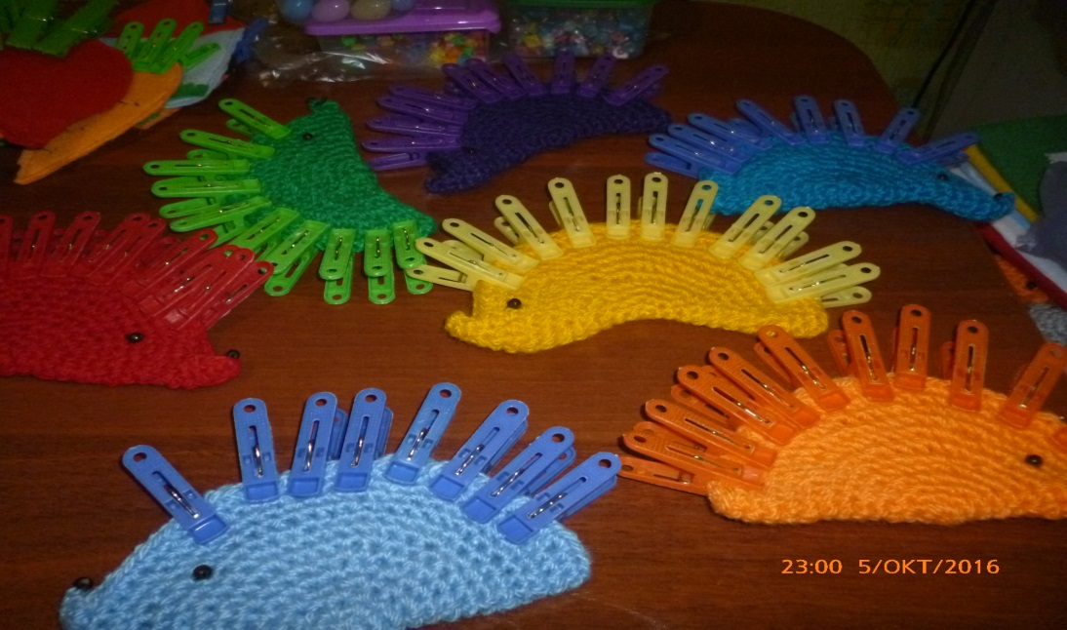

Дидактическая игра «Ежикии»
Цель: Закрепить у детей цветовосприятие, название цветов, геометрическую форму –круг,
Развивать мелкую моторику рук. Создать хорошее настроение у детей.
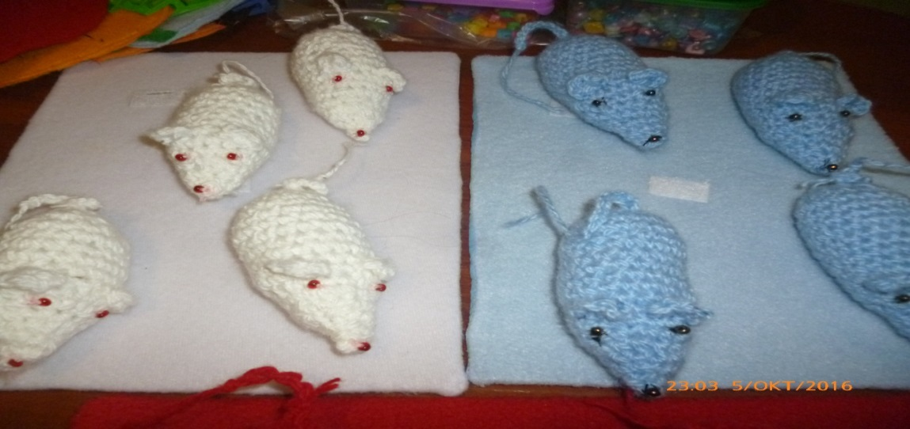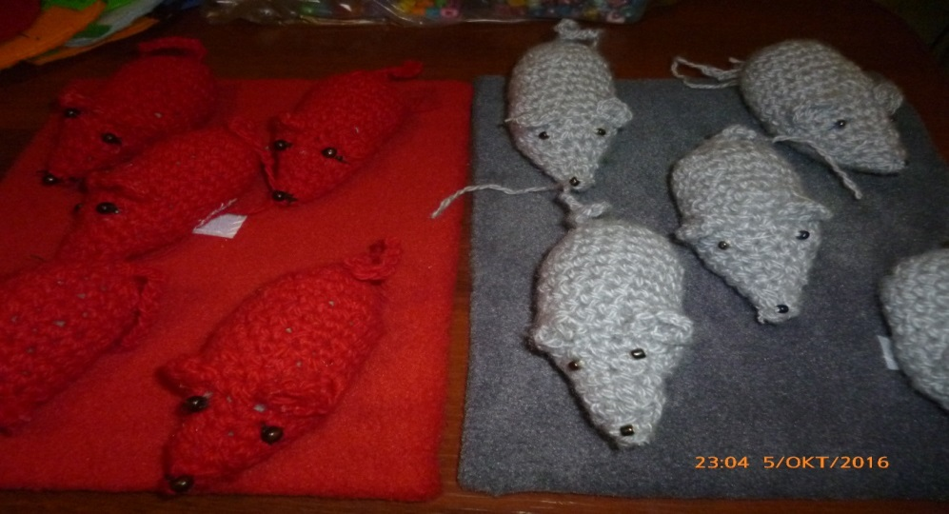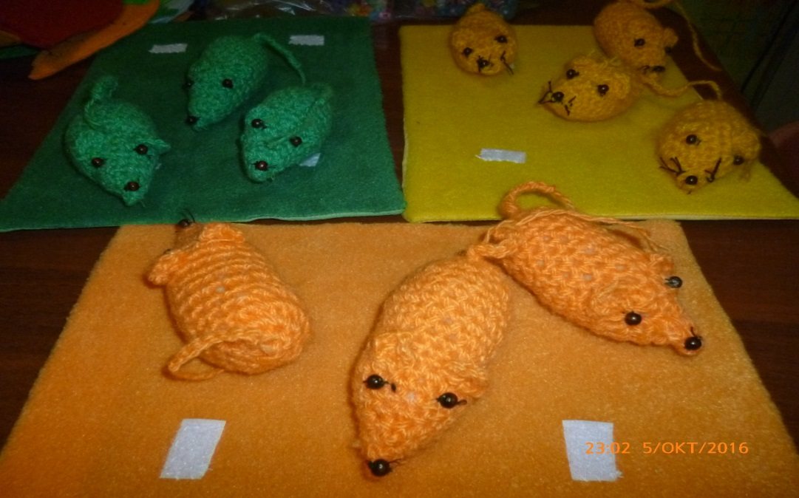

Дидактичческая игра «Спрячь мышку»
Цель: Продолжать развивать у детей внимание, счет, цвет(семь цветов радуги), создать хорошее настроение,желание играть в коллективе.

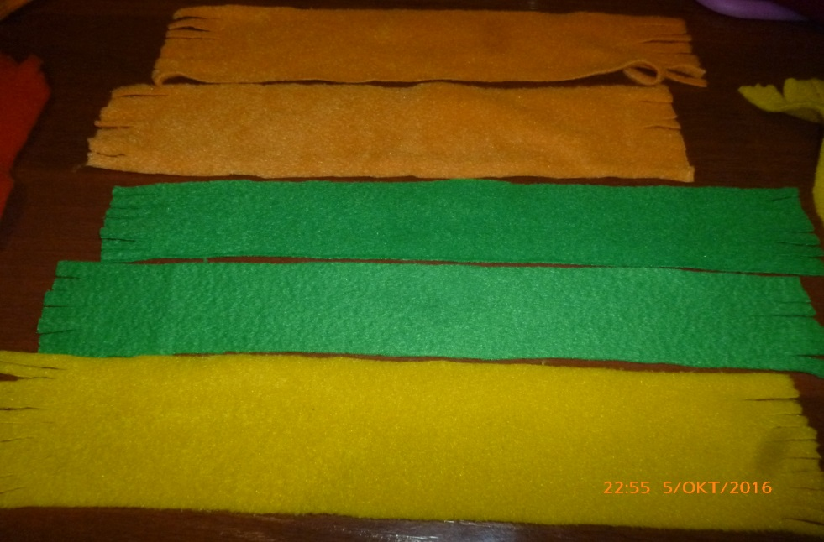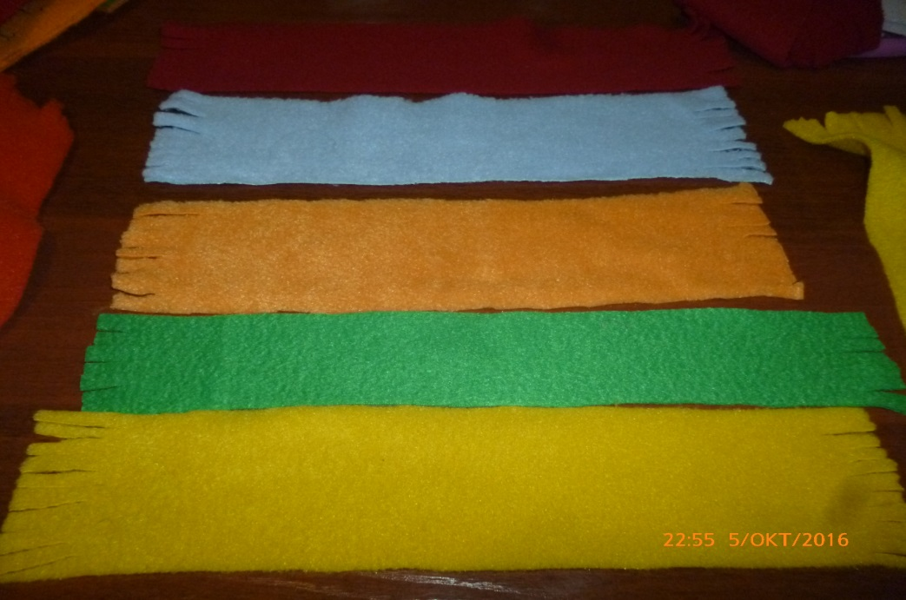

Дидактическая игра «Подбери по цвету,ширине и длине»
Цель:Учить детей сравнивать предметы по длине ,ширине,цвету и качеству.
Развивать речь .мышление,уметь логически думать.

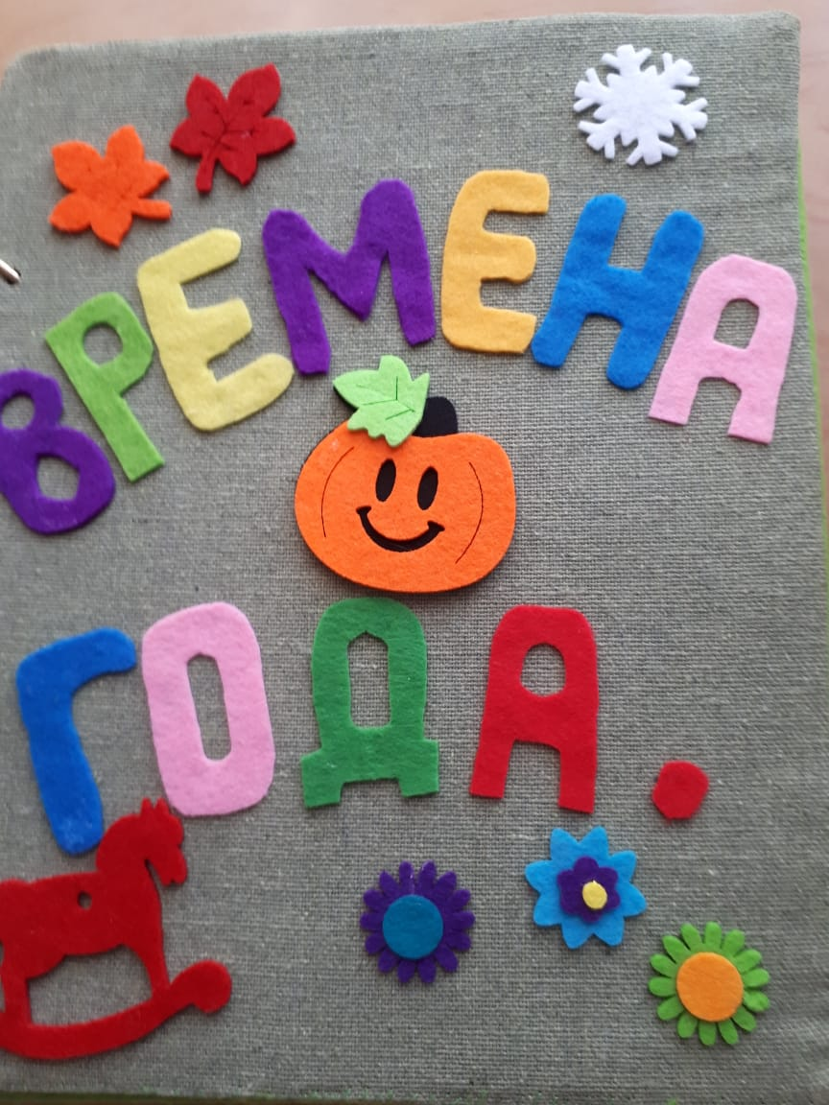
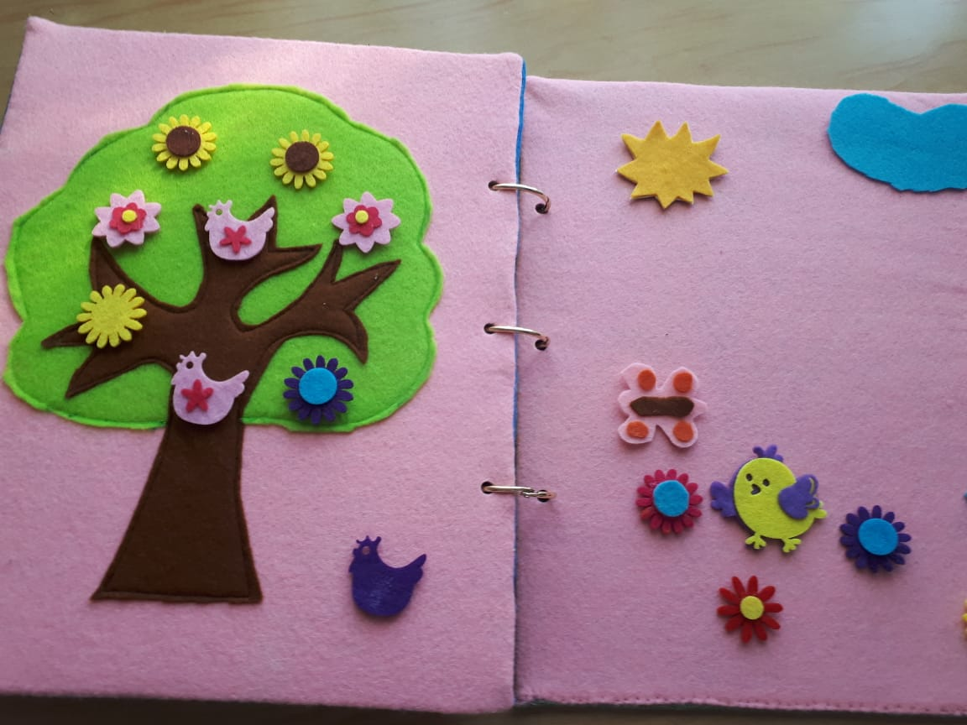

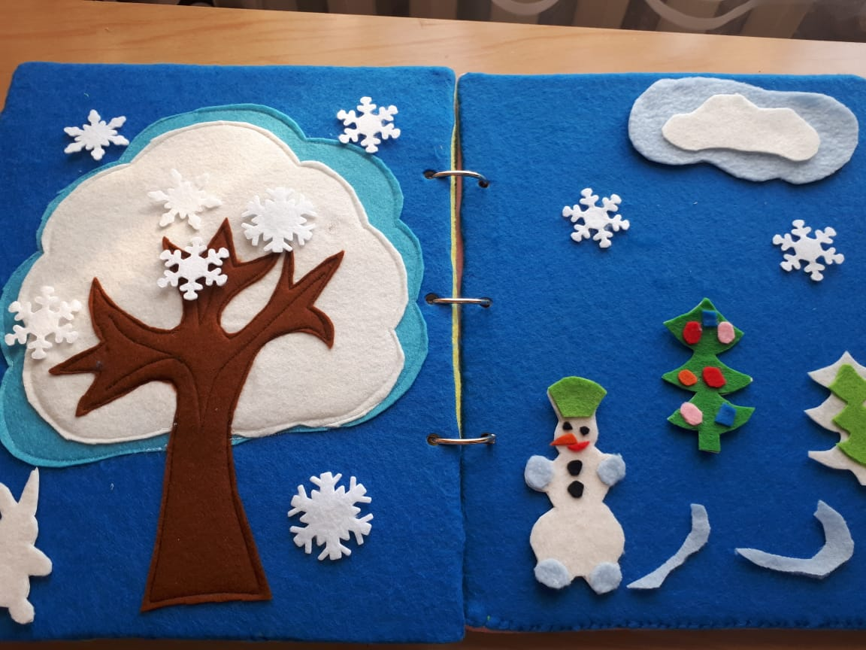

Дидактическая игра «Книга – времена года»
Цель:Закреплять знания детей о временах года и характерных признаках; закреплять знания о цвете . Развивать мелкую моторику.

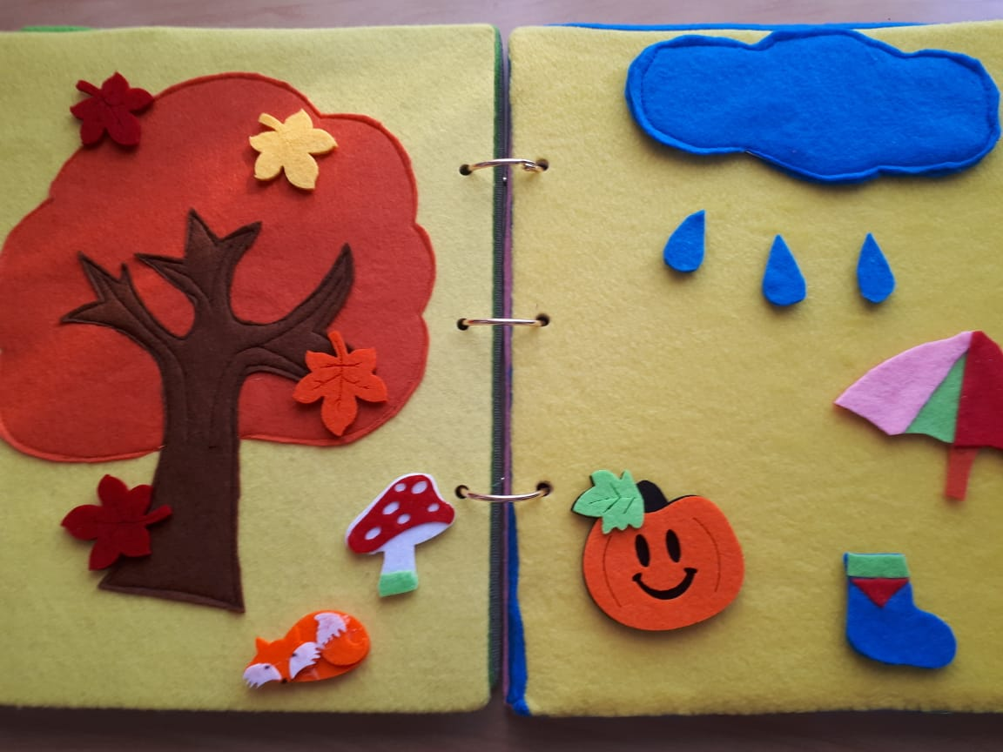

Список используемой литературы:

1. Васина Н.С. Бумажные цветы / Н.С. Васина – М.: Айрис – пресс, 2012. –112 с.
2. Венгер Л.А. Воспитание сенсорной культуры речи / Л. А. Венгер – М.: Просвещение, 2012. -144с.
3. Венгер Л.А. Дидактические игры и упражнения по сенсорному воспитанию дошкольника / Л.А. Венгер – М.: Просвещение, 2012. – 122 с.
4. Лыкова И.А. Изобразительная деятельность в детском саду: планирование, конспекты занятий, методические рекомендации. Старшая группа / И.А. Лыкова – М.: Карапуз, 2014. –208 с.
5. Маханева М.Д. Игровые занятия с детьми дошкольного возраста / М.Д. Маханева, Рещикова С. В. – М.: Просвещение, 2013. – 127 с.
6. Новикова И.В. Конструирование из бумаги в детском саду / И.В. Новикова – Ярославль: Академия развития, 2013. – 96 с.
7. Планирование работы в детском саду с детьми 4-5 лет. Методические рекомендации для воспитателей по программе «Детство» – М.: Просвещение, 2012. – 341 с.
8. Румянцева Е.А. Аппликация. Простые поделки / Е.А. Румянцева – М.: Айрис – пресс, 2012. –128 с.
9. Шкицкая И.О. Аппликация из пластилина / И.О. Шкицкая – Изд.5-е. – Р/нД: Феникс, 2013. – 87 с.

